**ĐẶC TẢ DỰ ÁN**

**TỪ ĐIỂN TRỰC TUYẾN**

**Nhóm: 13**

*Hà Nội ngày 01, tháng 05, năm 2019*

1. **Giới thiệu** Hiện nay, ngoại ngữ đặc biệt là tiếng Anh rất quan trọng trong làm việc, giao tiếp đối tác cũng như đời sống sinh hoạt thường ngày. Việc học tiếng Anh diễn ra hàng ngày, trong đó việc ghi nhớ thông hiểu được từ vựng rất hữu ích cho người học ngoại ngữ.  
    Dự án Từ điển trực tuyến ra đời nhằm phục vụ mục đích đó, là trang web cung cấp khả năng tra từ trực tuyến, tiện dụng cho người dùng.  
    Website “webtudien.tk” của Từ điển trực tuyến được xây dựng dựa trên giao diện được mod lại từ mẫu giao diện có sẵn Landing Page với chức năng tra từ và phát âm từ được tra cứu.
2. **Mục đích**1. Mục đích  
    - Hỗ trợ quá trình học tiếng Anh cho mọi người  
   2. Mục tiêu **-** Cung cấp địa chỉ tra cứu Anh-Việt đơn giản, dễ dùng, không quảng cáo, có phát âm cho người dùng.
3. **Phạm vi dự án**1. Đối tượng sử dụng:  
    - Tất cả cá nhân có khả năng sử dụng thiết bị hỗ trợ trình duyệt Internet, có nhu cầu tra cứu từ điển Anh-Việt.  
   2. Các hoạt động trên website: **-** Tra cứu nội dung từ vựng.  
    - Phát âm từ vựng được tra
4. **Nguồn nhân lực**Các thành viên tham gia môn học Quản lý Dự án HTTT, tập hợp tạo thành đội ngũ phát triển dự án với các kỹ năng được đào tạo suyên suốt dự án.
5. **Cột mốc dự án  
   1. Ngày khởi động dự án:** 28/02/2019  
    - Tập hợp thành viên, tiến hành lấy yêu cầu dự án.  
   **2. Ngày hoàn thành khởi động dự án:** 10/03/2019  
    - Thực hiện triển khai thực hiện dự án  
   **3. Ngày hoàn thành giao diện:** 13/03/2019  
    - Cho ra giao diện chính thức  
   **4. Ngày hoàn thành dữ liệu từ điển:** 15/03/2019  
    - Cho ra bộ dữ liệu sử dụng cho dự án  
   **5. Ngày hoàn thành liên kết dữ liệu:** 20/03/2019  
    - Thực thi sử dụng dữ liệu từ giao diện  
     
   **6. Ngày hoàn thành đưa trang web trực tuyến:** 20/03/2019  
    - Có thể truy cập trang web trực tuyến  
   **7. Ngày hoàn thành liên kết với dịch vụ tối ưu truy cập:** 21/03/2019  
    - Tối ưu tốc độ truy cập cho địa chỉ trang web  
   **8. Ngày kết thúc dự án và đưa vào sử dụng chính thức trang web:** 30/04/2019
6. **Công nghệ sử dụng  
   1. Hệ điều hành:** Tất cả các hệ điều hành mà các thành viên có hỗ trợ duyệt web.  
   **2. Ngôn ngữ lập trình:** PHP, Javascipt.  
   **3. Ngôn ngữ khác:** HTML, CSS.  
   **4. Trình duyệt web:** Google Chrome 73, Firefox 65.  
   **5. Phần mềm hỗ trợ phát triển:** Sublime Text 3, XAMPP 3.2.2, Notepad++ 7.5.
7. **Phân ra công việc**

Từ điển trực tuyến

Kết thúc

Kiểm thử

Liên kết dịch vụ tối ưu tốc độ truy cập

Đưa trang web lên trực tuyến

Liên kết giao diện + dữ liệu từ điển

Thiết kế dữ liệu từ điển

Thiết kế giao diện

Thảo luận

Xây dựng điều lệ dự án

Xây dựng kế hoạch quản lý dự án

Trao đổi, tiếp thu kỹ thuật và kiểm thử

Xây dựng tài liệu phạm vi dự án

Xác định yêu cầu

Thu thập yêu cầu

Xác định các tài nguyên sử dụng

Xác định công cụ sử dụng

Phân công công việc

1. **Mô hình phát triển  
     
     
     
    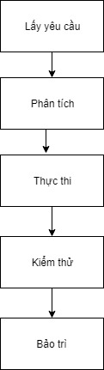**
2. **Mô tả chức năng**

**Truy cập trang web:**

* **Nền tảng Desktop:**

Yêu cầu thiết bị có kết nối Internet, sử dụng các trình duyệt thông dụng ([Google Chrome](https://www.google.com/chrome/), [Mozilla Firefox](https://www.mozilla.org/en-US/firefox/new/),… ) truy cập vào trang web: <http://webtudien.tk/> bằng cách gõ vào thanh địa chỉ <http://webtudien.tk/> hoặc [webtudien.tk](http://webtudien.tk/), ta sẽ được như hình (với trình duyệt [Google Chrome](https://www.google.com/chrome/)):

0

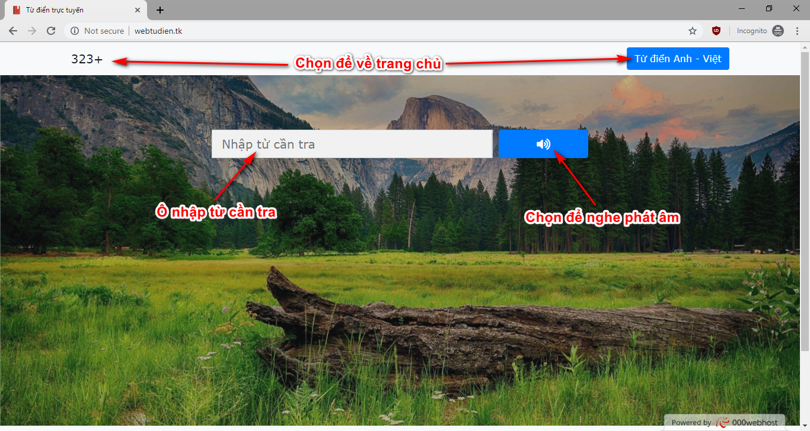

* **Nền tảng di dộng:**

Sử dụng các trình duyệt được cài đặt trên máy và có kết nối Internet, truy cập vào trang web: <http://webtudien.tk/> bằng cách gõ vào thanh địa chỉ <http://webtudien.tk/> hoặc [webtudien.tk](http://webtudien.tk/):

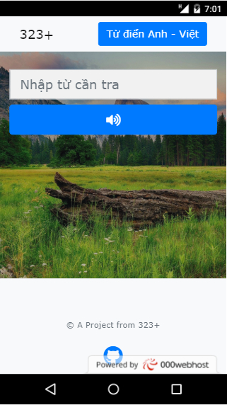

**Sử dụng từ điển trực tuyến:**

* **Nền tảng Desktop:**

Click chọn vào ô nhập từ và nhập từ cần dịch (nhập chậm, vừa phải) , sẽ có danh sách gợi ý hiện lên, có thể lựa chọn trong danh sách gợi ý hoặc nhập hết từ.   
Lưu ý: Không xuất hiện danh sách gợi ý tức là từ không tồn tại hoặc không có trong cơ sở dữ liệu.

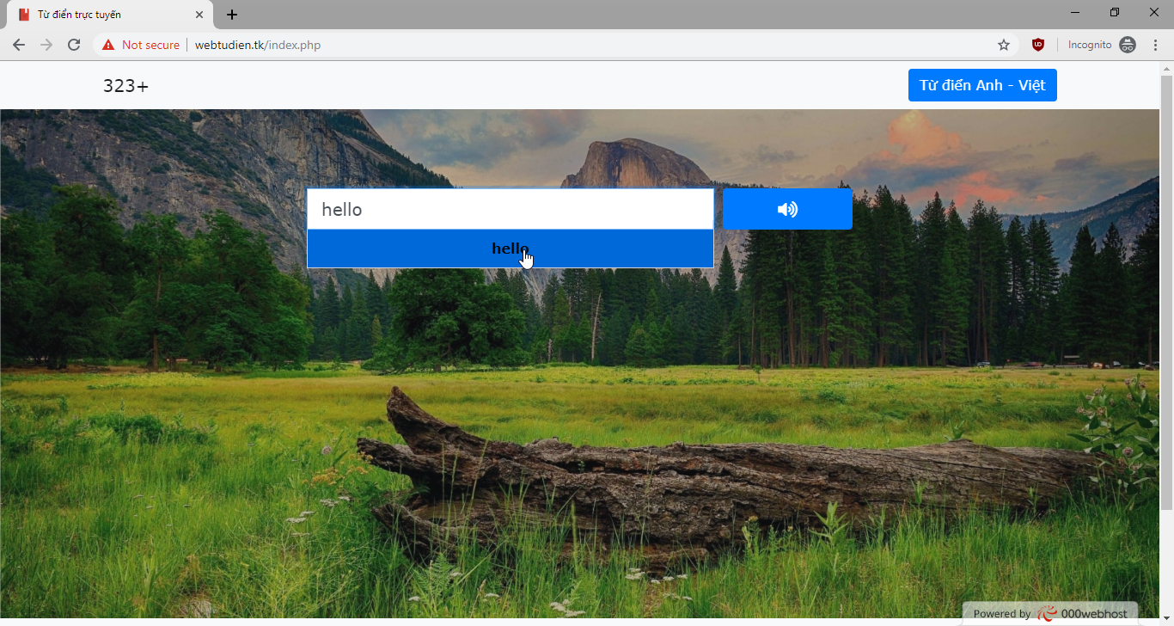

Click chọn vào từ ở danh sách gợi ý để thực hiện tra từ, chọn biểu tượng loa để nghe phát âm:

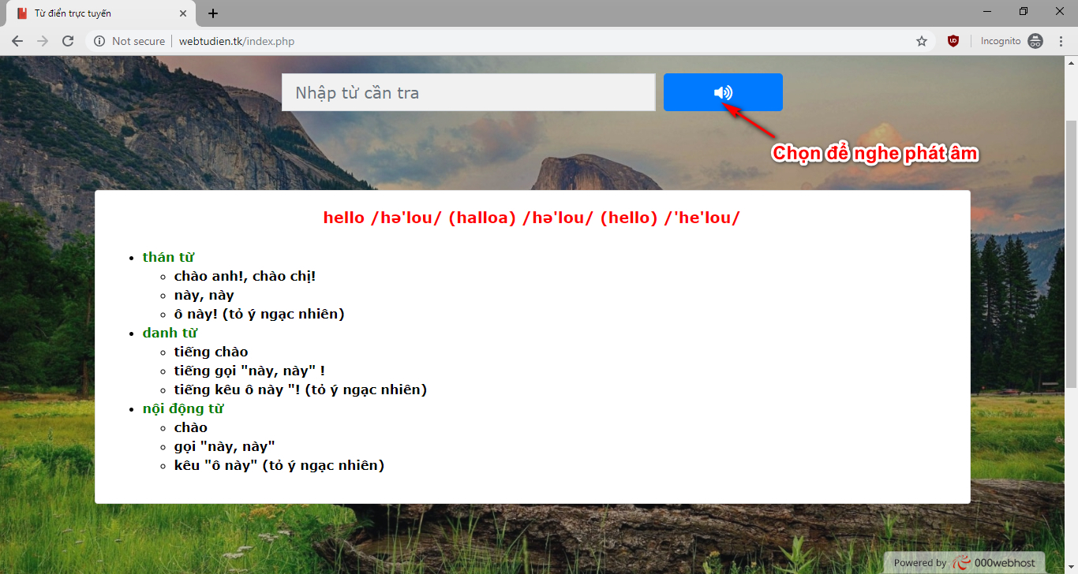

* **Nền tảng di dộng:**

Tương tự như nền tảng Desktop:

